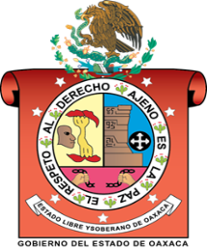
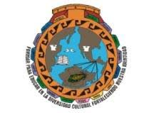
INSTITUTO ESTATAL DE EDUCACIÓN PÚBLICA
DEL ESTADO DE OAXACA
ESCUELA NORMAL BILINGUE INTERCULTURAL DE
OAXACA
CLAVE: 20DNL0001R
LICENCIATURA EN EDUCACIÓN PRIMARIA INTERCULTURAL BILINGÜE

ASESOR: RENE MOLINA
ESTUDIANTE:
ROSA LINDA LOPEZ GOMEZ

GRUPO: 202
TERCER SEMESTRE

SIERRA JUAREZ
SAN JERONIMO TLACOCHAHUAYA, TLACOLULA OAXACA A 8 DE DICIEMBRE DEL 2020

INTRODUCCIÓN
En la comunidad de San Juan Yalahui hice una investigación a cerca de las formas geométricas y aquellos saberes que se realizan en la comunidad para saber de qué manera se ocupan en la vida cotidiana y como están presentes en cada uno de los momentos de nuestras vidas de esa manera nos podemos darnos cuenta que las matemáticas son las claves esenciales que el ser humano ha ocupado desde hace siglos y como ha ido evolucionando a lo largo del tiempo, es por ello que tuve que recorrer a mi abuelo para que me explicara en que momentos se ocupan las figuras geométricas como podemos darnos cuenta que todas las cosas que ocupamos de una forma u otra están presentes las formas geométricas, empezando por las artesanías ya que desde ahí parte la forma que lo moldean le dan un enfoque para que sea única e irrepetible, de igual manera la forma que elaboran la vestimenta a través del telar de cintura, la elaboración del mecapal el diseño y la estructura que le dan las figuras que ocupan, también en la siembra están relacionados ya que miden la distancia entre una planta a otra en algunos casos usan formas para sembrar o entre los arboles forman las figuras de igual manera para la elaboración de la panela se ocupan las diferentes figuras ya que es un proceso laborioso donde se ocupan las jícaras, paletas incluso la forma de la olla, durante el recorrido en la comunidad se puede apreciar las figuras geométricas y ver la diversidad que existe ya que se pueden encontrar en forma de cuadrado, rectángulo, circular, rombo, romboide, trapecio, triangulo, y todas las formas posibles que existen.

ETNO-GEOMETRIA
La palabra etno= pueblo, familiar, conjunto de personas que hacen cultura y geometría se trata de todas las formas tangibles.
En la comunidad de San Juan Yalahui existen muchos saberes comunitarios que se practican y que se pueden reflejar en el marco de actividades cotidianas que las personas realizan ya que estos elementos se encuentran en todos los pueblos indígenas donde la vida cotidiana de las personas está presente en cada uno de los trabajos que ellos realizan día a día, ya que también es del esfuerzo que ellos hacen para poder mantener a sus familias y vivir establemente, donde les ofrecen una mejor calidad de vida y se ganan la vida trabajando honradamente con el sudor de su frente, de igual manera la etno-geometria esta relacionada con aquellos trabajos que las personas realizan en los campos y también en el hogar.
Las artesanías que se elaboran dentro de la comunidad también están relacionadas las figuras geométricas ya que a través de ellos le van dando forma ocupando varias figuras en tal, en este caso es la canasta que se elabora con bejuco al momento de empezar le van dando forma y cortan varias tiras de bejuco de ahí empiezan a entre cruzarlas y empiezan el proceso de elaborarlas de tal manera que abajo queda en forma de cuadrado o circular como ellos lo prefieran y a los lados le van haciendo las figuras de rectángulo o circular hasta terminarlo, al terminar la canasta lo van pintando ya sea en este caso le ponen dibujos o lo hacen en forma de figuras como rombo, triangulo dependiendo a lo que sea de su agrado, de esa manera se puede visualizar que las figuras geométricas están relacionadas con aquellas actividades que realizamos en la vida cotidiana.
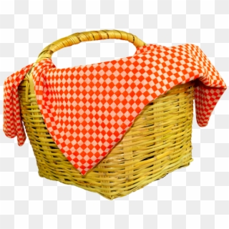
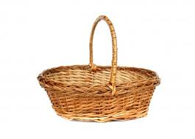

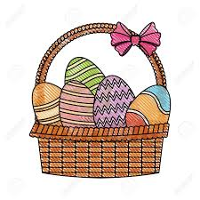

Las elaboraciones del mecapal para el proceso de este ocupan las figuras geométricas que está a su alcance en este caso ocupan el hilo y le van tejiendo en forma de trenza otros lo van cruzando, en este caso ocupan figuras para tejer algunos ocupan los triángulos, un rectángulo para darle forma y al finalizar le hacen un nudo.
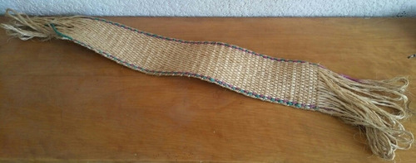
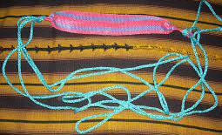

Para la vestimenta para su elaboración lo hacen con el telar de cintura donde ocupan las herramientas para su elaboración que tiene forma de figuras en este caso el machete, abrazador de cuchillos, medidor, lanzador, urdimbre, cuerda que de igual manera esas herramientas son figuras geométricas que se ocupan de tal manera que también hay figuras que se van dando formas al momento de tejer hilos en el telar, de igual manera en los rebozos van dándole figuras como romboide o líneas rectas o ya sea de su agrado, de igual manera en las blusas tradicionales
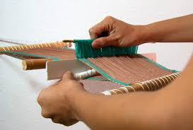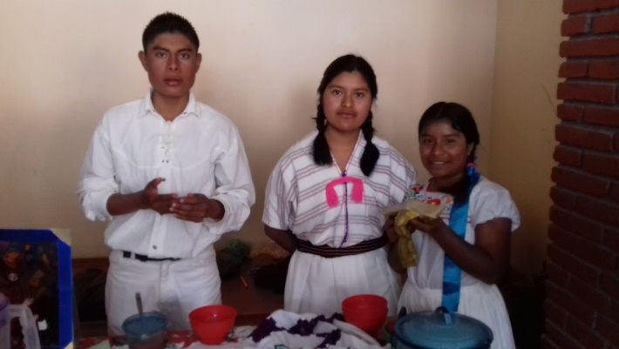

De igual manera están relacionados todos y cada uno de los saberes comunitarios ya que también están relacionados las figuras geométricas que ocupamos sin darnos cuenta en que momento los ocupamos, representan elementos esenciales para nosotros y fundamentales.
Son tan importantes ya que en la siembra de milpa se ocupan los círculos para hacer oyo con un palo para escavar, de igual manera las hileras están en forma de cuadrado, rectángulo separados por las demás milpas.
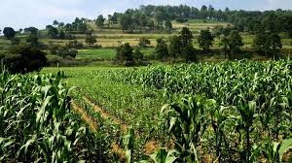
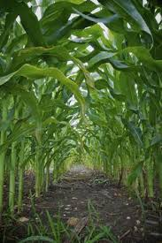

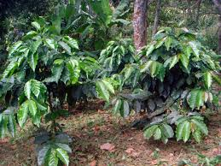
Siembra de café de ese modo de igual manera está presente ya que al momento de sembrar dejan un espacio entre las plantas, y al dar la cosecha el café está en forma circular que son características que definen que están siempre presentes las figuras en cada uno de los trabajos que se realizamos de ese modo al cosechar el café se ocupan las canastas ya que son esenciales.
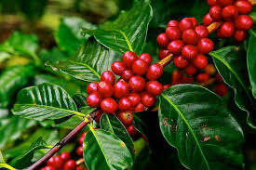

elaboración de panela para este proceso de igual manera está presente las figuras geométricas ya que de igual manera para este proceso se ocupan materiales como las jícaras que están en forma de circulo, la paleta lo tallan en forma de cuadrado, la olla que se pone en el fuego donde le sirven el jugo de caña tiene figuas que son el trapecio, cuadrado, y donde está el bracero es en forma rectangular.
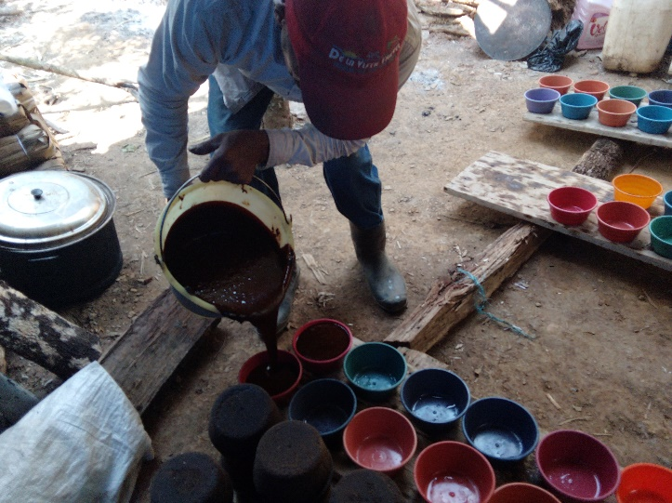
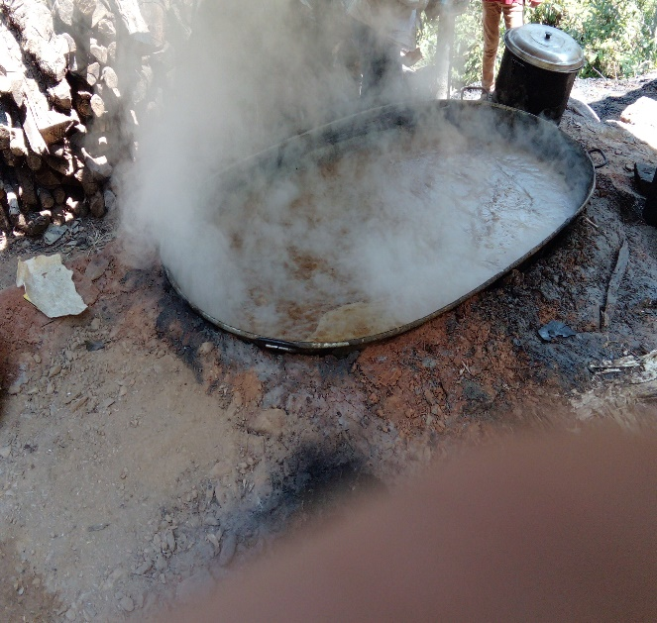

estas son los saberes que se realizan en la comunidad y los podemos relacionar con la etno-geometria ya que se ocupan en la vida cotidiana, durante la investigación que realice preguntándole a mi abuelo de como ocupan las figuras geométricas en la vida cotidiana a lo que él me respondió es que siempre están y siempre han estado en nuestras vidas desde siempre aunque por alguna razón nosotros no lo tomamos en cuenta, en este caso nos podemos dar cuenta que las matemáticas forman parte de nuestra vida y los hechos cotidianos que realizamos de igual forma por ejemplo están presentes durante la construcción de casas ya que se van ocupando todas las figuras geométricas la forma que van construyendo la casa, elaboración de artesanías, en los terrenos de siembra, la elaboración de la vestimenta típica a través del telar de cintura, al cortar árboles, la carpintería, etc. todo eso influye en torno a las matemáticas.

